федеральное государственное автономное образовательное учреждение высшего образования «Национальный исследовательский университет «Московский институт электронной техники»

Направление подготовки 09.03.04 «Программная инженерия»

Дисциплина «Электротехника»

**Лабораторная РАБОТА №3**

**Целочисленная арифметика и арифметика с плавающей запятой**

Работу выполнил студенты группы ПИН-24 Баранов Д.А. и Демочкина А.В.

Работу проверил ассистент Института СПИНТех Фомин Р.А.

**Цель работы:** изучить особенности целочисленной арифметики и арифметики с плавающей запятой.

**Вариант 2**



**Задание 1.**

Измените функции 𝑝𝑟𝑖𝑛𝑡16() и 𝑝𝑟𝑖𝑛𝑡32() заданий Л1.з3–Л1.з4 так, чтобы все данные, выводимые одним вызовом 𝑝𝑟𝑖𝑛𝑡16() либо 𝑝𝑟𝑖𝑛𝑡32(), занимали одну строку; а ширина каждого из представлений была бы постоянной: для шестнадцатеричного (а) и двоичного (б) представлений необходимо выводить ведущие нули (но не более, чем фактически присутствует: так, двоичное представление 16-битного числа должно содержать 16 бит); для десятичных (в), (е), (ж), (з) дополнять пробелами. Каждое из дублирующихся представлений — шестнадцатеричное (а) и (г), двоичное (б) и (д) — выводить в одном экземпляре.

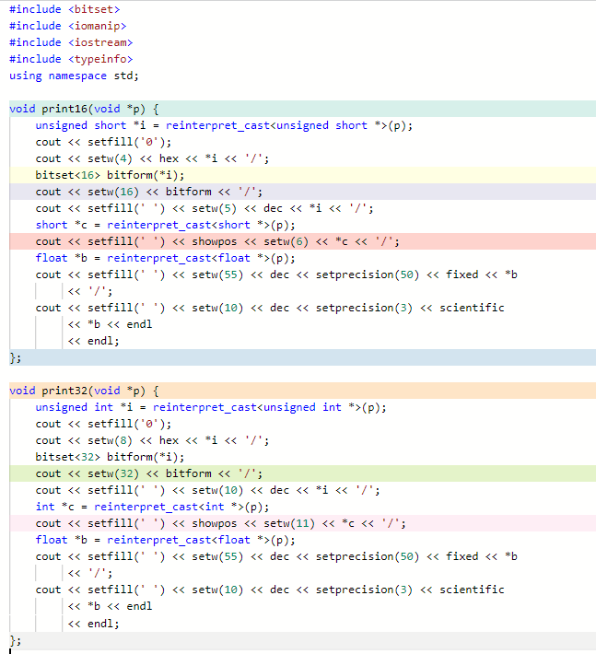

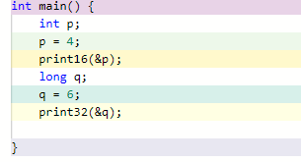

#include <bitset>

#include <iomanip>

#include <iostream>

#include <typeinfo>

using namespace std;

void print16(void *p) {

unsigned short *i = reinterpret_cast<unsigned short *>(p);

cout << setfill('0');

cout << setw(4) << hex << *i << '/';

bitset<16> bitform(*i);

cout << setw(16) << bitform << '/';

cout << setfill(' ') << setw(5) << dec << *i << '/';

short *c = reinterpret_cast<short *>(p);

cout << setfill(' ') << showpos << setw(6) << *c << '/';

float *b = reinterpret_cast<float *>(p);

cout << setfill(' ') << setw(55) << dec << setprecision(50) << fixed << *b

<< '/';

cout << setfill(' ') << setw(10) << dec << setprecision(3) << scientific

<< *b << endl

<< endl;

};

void print32(void *p) {

unsigned int *i = reinterpret_cast<unsigned int *>(p);

cout << setfill('0');

cout << setw(8) << hex << *i << '/';

bitset<32> bitform(*i);

cout << setw(32) << bitform << '/';

cout << setfill(' ') << setw(10) << dec << *i << '/';

int *c = reinterpret_cast<int *>(p);

cout << setfill(' ') << showpos << setw(11) << *c << '/';

float *b = reinterpret_cast<float *>(p);

cout << setfill(' ') << setw(55) << dec << setprecision(50) << fixed << *b

<< '/';

cout << setfill(' ') << setw(10) << dec << setprecision(3) << scientific

<< *b << endl

<< endl;

};

int main() {

int p;

p = 4;

print16(&p);

long q;

q = 6;

print32(&q);

}

Пример вывода:

0004/0000000000000100/ 4/ +4/ +0.00000000000000000000000000000000000000000000560519/+5.605e-45

00000006/00000000000000000000000000000110/ 6/ +6/ +0.00000000000000000000000000000000000000000000840779/+8.408e-45

**Задание 2.**

Разработайте программу на языке C++, которая расширяет значение целочисленной переменной из 16 бит до 32 бит, рассматривая числа как:

– знаковые (signed);

– беззнаковые (unsigned).

Проверьте её работу на значениях 𝑚 и 𝑛. Каждое из двух значений — как 𝑚, так и 𝑛 — должно расширяться двумя способами — как знаковым, так и беззнаковым.

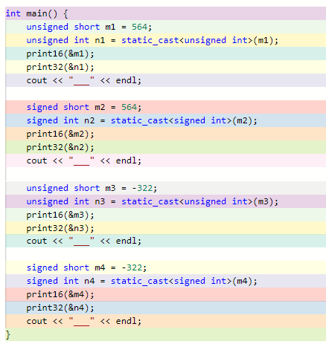

Использованы те же функции print16 и print32 из предыдущего задания.

#include <bitset>

#include <iomanip>

#include <iostream>

#include <typeinfo>

using namespace std;

void print16(void *p) {

unsigned short *i = reinterpret_cast<unsigned short *>(p);

cout << setfill('0');

cout << setw(4) << hex << *i << '/';

bitset<16> bitform(*i);

cout << setw(16) << bitform << '/';

cout << setfill(' ') << setw(5) << dec << *i << '/';

short *c = reinterpret_cast<short *>(p);

cout << setfill(' ') << showpos << setw(6) << *c << '/';

float *b = reinterpret_cast<float *>(p);

cout << setfill(' ') << setw(55) << dec << setprecision(50) << fixed << *b

<< '/';

cout << setfill(' ') << setw(10) << dec << setprecision(3) << scientific

<< *b << endl

<< endl;

};

void print32(void *p) {

unsigned int *i = reinterpret_cast<unsigned int *>(p);

cout << setfill('0');

cout << setw(8) << hex << *i << '/';

bitset<32> bitform(*i);

cout << setw(32) << bitform << '/';

cout << setfill(' ') << setw(10) << dec << *i << '/';

int *c = reinterpret_cast<int *>(p);

cout << setfill(' ') << showpos << setw(11) << *c << '/';

float *b = reinterpret_cast<float *>(p);

cout << setfill(' ') << setw(55) << dec << setprecision(50) << fixed << *b

<< '/';

cout << setfill(' ') << setw(10) << dec << setprecision(3) << scientific

<< *b << endl

<< endl;

};

int main() {

unsigned short m1 = 564;

unsigned int n1 = static_cast<unsigned int>(m1);

print16(&m1);

print32(&n1);

cout << "___" << endl;

signed short m2 = 564;

signed int n2 = static_cast<signed int>(m2);

print16(&m2);

print32(&n2);

cout << "___" << endl;

unsigned short m3 = -322;

unsigned int n3 = static_cast<unsigned int>(m3);

print16(&m3);

print32(&n3);

cout << "___" << endl;

signed short m4 = -322;

signed int n4 = static_cast<signed int>(m4);

print16(&m4);

print32(&n4);

cout << "___" << endl;

}

0234/0000001000110100/ 564/ +564/ +0.00000000000000000010842750677769856695713008437609/+1.084e-19

00000234/00000000000000000000001000110100/ 564/ +564/ +0.00000000000000000000000000000000000000000079033233/+7.903e-43

___

0234/0000001000110100/ 564/ +564/ +0.00000000000000000000000000000000000013224943712618/+1.322e-37

00000234/00000000000000000000001000110100/ 564/ +564/ +0.00000000000000000000000000000000000000000079033233/+7.903e-43

___

febe/1111111010111110/65214/ -322/ +0.00000000000000000000000000000000000013297418869193/+1.330e-37

0000febe/00000000000000001111111010111110/ 65214/ +65214/ +0.00000000000000000000000000000000000000009138427805/+9.138e-41

___

febe/1111111010111110/65214/ -322/-126938008129513277943375318749315858432.00000000000000000000000000000000000000000000000000/-1.269e+38

fffffebe/11111111111111111111111010111110/4294966974/ -322/ -nan/ -nan

___

**Задание 3.**

Разработайте программу на языке C/C++, которая выполняет над 16-битной целочисленной переменной:

– знаковое умножение на 2;

– беззнаковое умножение на 2;

– знаковое деление на 2;

– беззнаковое деление на 2;

– расчёт остатка от беззнакового деления на 16;

– округление вниз до числа, кратного 16 (беззнаковое).

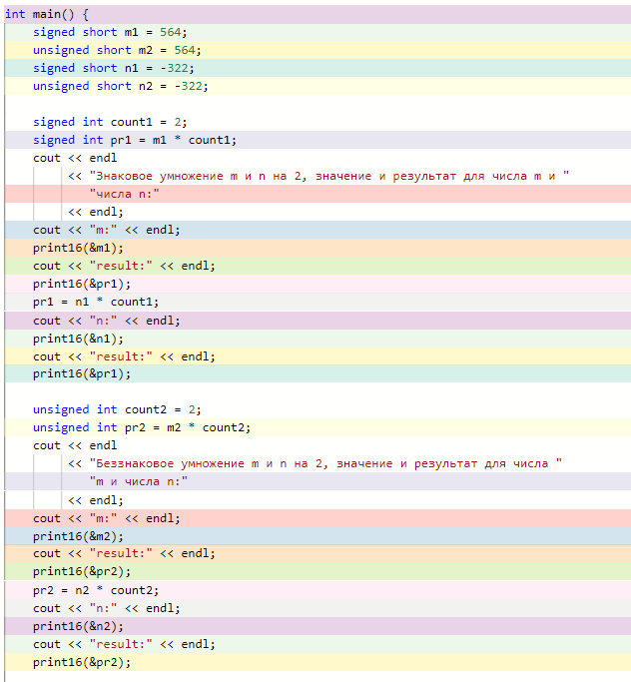

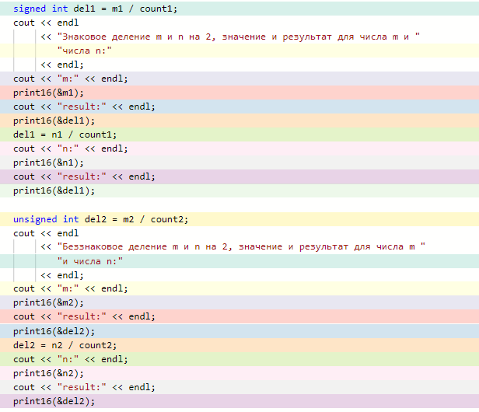

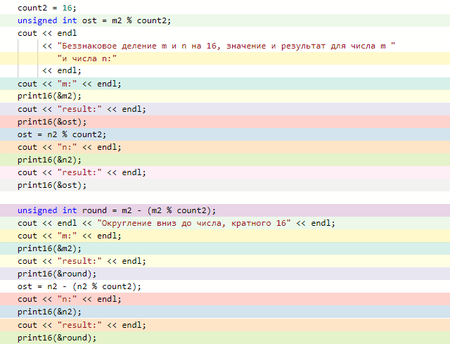

#include <bitset>

#include <iomanip>

#include <iostream>

#include <typeinfo>

using namespace std;

void print16(void *p) {

unsigned short *i = reinterpret_cast<unsigned short *>(p);

cout << setfill('0');

cout << setw(4) << hex << *i << '/';

bitset<16> bitform(*i);

cout << setw(16) << bitform << '/';

cout << setfill(' ') << setw(5) << dec << *i << '/';

short *c = reinterpret_cast<short *>(p);

cout << setfill(' ') << showpos << setw(6) << *c << '/';

float *b = reinterpret_cast<float *>(p);

cout << setfill(' ') << setw(55) << dec << setprecision(50) << fixed << *b

<< '/';

cout << setfill(' ') << setw(10) << dec << setprecision(3) << scientific

<< *b << endl

<< endl;

};

void print32(void *p) {

unsigned int *i = reinterpret_cast<unsigned int *>(p);

cout << setfill('0');

cout << setw(8) << hex << *i << '/';

bitset<32> bitform(*i);

cout << setw(32) << bitform << '/';

cout << setfill(' ') << setw(10) << dec << *i << '/';

int *c = reinterpret_cast<int *>(p);

cout << setfill(' ') << showpos << setw(11) << *c << '/';

float *b = reinterpret_cast<float *>(p);

cout << setfill(' ') << setw(55) << dec << setprecision(50) << fixed << *b

<< '/';

cout << setfill(' ') << setw(10) << dec << setprecision(3) << scientific

<< *b << endl

<< endl;

};

int main() {

signed short m1 = 564;

unsigned short m2 = 564;

signed short n1 = -322;

unsigned short n2 = -322;

signed int count1 = 2;

signed int pr1 = m1 * count1;

cout << endl

<< "Знаковое умножение m и n на 2, значение и результат для числа m и "

"числа n:"

<< endl;

cout << "m:" << endl;

print16(&m1);

cout << "result:" << endl;

print16(&pr1);

pr1 = n1 * count1;

cout << "n:" << endl;

print16(&n1);

cout << "result:" << endl;

print16(&pr1);

unsigned int count2 = 2;

unsigned int pr2 = m2 * count2;

cout << endl

<< "Беззнаковое умножение m и n на 2, значение и результат для числа "

"m и числа n:"

<< endl;

cout << "m:" << endl;

print16(&m2);

cout << "result:" << endl;

print16(&pr2);

pr2 = n2 * count2;

cout << "n:" << endl;

print16(&n2);

cout << "result:" << endl;

print16(&pr2);

signed int del1 = m1 / count1;

cout << endl

<< "Знаковое деление m и n на 2, значение и результат для числа m и "

"числа n:"

<< endl;

cout << "m:" << endl;

print16(&m1);

cout << "result:" << endl;

print16(&del1);

del1 = n1 / count1;

cout << "n:" << endl;

print16(&n1);

cout << "result:" << endl;

print16(&del1);

unsigned int del2 = m2 / count2;

cout << endl

<< "Беззнаковое деление m и n на 2, значение и результат для числа m "

"и числа n:"

<< endl;

cout << "m:" << endl;

print16(&m2);

cout << "result:" << endl;

print16(&del2);

del2 = n2 / count2;

cout << "n:" << endl;

print16(&n2);

cout << "result:" << endl;

print16(&del2);

count2 = 16;

unsigned int ost = m2 % count2;

cout << endl

<< "Беззнаковое деление m и n на 16, значение и результат для числа m "

"и числа n:"

<< endl;

cout << "m:" << endl;

print16(&m2);

cout << "result:" << endl;

print16(&ost);

ost = n2 % count2;

cout << "n:" << endl;

print16(&n2);

cout << "result:" << endl;

print16(&ost);

unsigned int round = m2 - (m2 % count2);

cout << endl << "Округление вниз до числа, кратного 16" << endl;

cout << "m:" << endl;

print16(&m2);

cout << "result:" << endl;

print16(&round);

ost = n2 - (n2 % count2);

cout << "n:" << endl;

print16(&n2);

cout << "result:" << endl;

print16(&round);

}

Знаковое умножение m и n на 2, значение и результат для числа m и числа n:

m:

0234/0000001000110100/ 564/ +564/ +0.00000000000000001561344434352222366492457528153182/+1.561e-17

result:

0468/0000010001101000/ 1128/ +1128/ +0.00000000000000000000000000000000000000000158066467/+1.581e-42

n:

febe/1111111010111110/65214/ -322/ +0.00000000000000000000000000000000000013297418869193/+1.330e-37

result:

fd7c/1111110101111100/64892/ -644/ -nan/ -nan

Беззнаковое умножение m и n на 2, значение и результат для числа m и числа n:

m:

0234/0000001000110100/ 564/ +564/ +0.00000000000000000000000000000000000013224943712618/+1.322e-37

result:

0468/0000010001101000/ 1128/ +1128/ +0.00000000000000000000000000000000000000000158066467/+1.581e-42

n:

febe/1111111010111110/65214/ -322/-126938008129513277943375318749315858432.00000000000000000000000000000000000000000000000000/-1.269e+38

result:

fd7c/1111110101111100/64892/ -644/ +0.00000000000000000000000000000000000000018276855610/+1.828e-40

Знаковое деление m и n на 2, значение и результат для числа m и числа n:

m:

0234/0000001000110100/ 564/ +564/ +0.00000000000000001561344434352222366492457528153182/+1.561e-17

result:

011a/0000000100011010/ 282/ +282/ +0.00000000000000000000000000000000000000000039516617/+3.952e-43

n:

febe/1111111010111110/65214/ -322/ +0.00000000000000000000000000000000000013297418869193/+1.330e-37

result:

ff5f/1111111101011111/65375/ -161/ -nan/ -nan

Беззнаковое деление m и n на 2, значение и результат для числа m и числа n:

m:

0234/0000001000110100/ 564/ +564/ +0.00000000000000000000000000000000000013224943712618/+1.322e-37

result:

011a/0000000100011010/ 282/ +282/ +0.00000000000000000000000000000000000000000039516617/+3.952e-43

n:

febe/1111111010111110/65214/ -322/-126938008129513277943375318749315858432.00000000000000000000000000000000000000000000000000/-1.269e+38

result:

7f5f/0111111101011111/32607/+32607/ +0.00000000000000000000000000000000000000004569213903/+4.569e-41

Остаток от деления m и n на 16, значение и результат для числа m и числа n:

m:

0234/0000001000110100/ 564/ +564/ +0.00000000000000000000000000000000000013224943712618/+1.322e-37

result:

0004/0000000000000100/ 4/ +4/ +0.00000000000000000000000000000000000000000000560519/+5.605e-45

n:

febe/1111111010111110/65214/ -322/-126938008129513277943375318749315858432.00000000000000000000000000000000000000000000000000/-1.269e+38

result:

000e/0000000000001110/ 14/ +14/ +0.00000000000000000000000000000000000000000001961818/+1.962e-44

Округление вниз до числа, кратного 16

m:

0234/0000001000110100/ 564/ +564/ +0.00000000000000000000000000000000000013224943712618/+1.322e-37

result:

0230/0000001000110000/ 560/ +560/ +0.00000000000000000000000000000000000000000078472714/+7.847e-43

n:

febe/1111111010111110/65214/ -322/-126938008129513277943375318749315858432.00000000000000000000000000000000000000000000000000/-1.269e+38

result:

0230/0000001000110000/ 560/ +560/ +0.00000000000000000000000000000000000000000078472714/+7.847e-43

**Задание 4.**

Разработайте программу на языке C/C++, которая выполняет над 16-битной целочисленной переменной 𝑥:

– знаковый сдвиг влево на 1 бит;

– беззнаковый сдвиг влево на 1 бит;

– знаковый сдвиг вправо на 1 бит;

– беззнаковый сдвиг вправо на 1 бит;

– рассчитывает 𝑥 & 15;

– рассчитывает 𝑥 & −16.

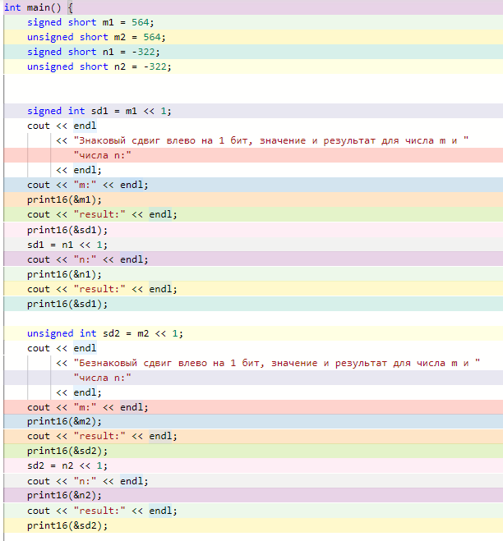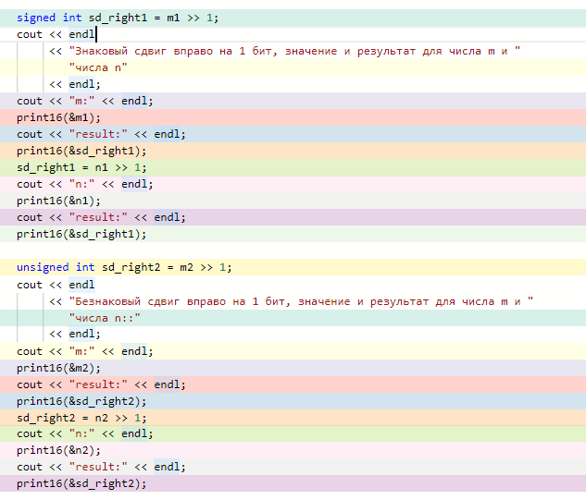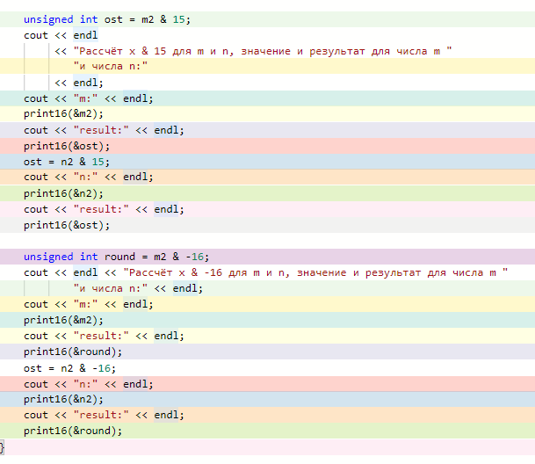

#include <bitset>

#include <iomanip>

#include <iostream>

#include <typeinfo>

using namespace std;

void print16(void *p) {

unsigned short *i = reinterpret_cast<unsigned short *>(p);

cout << setfill('0');

cout << setw(4) << hex << *i << '/';

bitset<16> bitform(*i);

cout << setw(16) << bitform << '/';

cout << setfill(' ') << setw(5) << dec << *i << '/';

short *c = reinterpret_cast<short *>(p);

cout << setfill(' ') << showpos << setw(6) << *c << '/';

float *b = reinterpret_cast<float *>(p);

cout << setfill(' ') << setw(55) << dec << setprecision(50) << fixed << *b

<< '/';

cout << setfill(' ') << setw(10) << dec << setprecision(3) << scientific

<< *b << endl

<< endl;

};

void print32(void *p) {

unsigned int *i = reinterpret_cast<unsigned int *>(p);

cout << setfill('0');

cout << setw(8) << hex << *i << '/';

bitset<32> bitform(*i);

cout << setw(32) << bitform << '/';

cout << setfill(' ') << setw(10) << dec << *i << '/';

int *c = reinterpret_cast<int *>(p);

cout << setfill(' ') << showpos << setw(11) << *c << '/';

float *b = reinterpret_cast<float *>(p);

cout << setfill(' ') << setw(55) << dec << setprecision(50) << fixed << *b

<< '/';

cout << setfill(' ') << setw(10) << dec << setprecision(3) << scientific

<< *b << endl

<< endl;

};

int main() {

signed short m1 = 564;

unsigned short m2 = 564;

signed short n1 = -322;

unsigned short n2 = -322;

signed int sd1 = m1 << 1;

cout << endl

<< "Знаковый сдвиг влево на 1 бит, значение и результат для числа m и "

"числа n:"

<< endl;

cout << "m:" << endl;

print16(&m1);

cout << "result:" << endl;

print16(&sd1);

sd1 = n1 << 1;

cout << "n:" << endl;

print16(&n1);

cout << "result:" << endl;

print16(&sd1);

unsigned int sd2 = m2 << 1;

cout << endl

<< "Беззнаковый сдвиг влево на 1 бит, значение и результат для числа m и "

"числа n:"

<< endl;

cout << "m:" << endl;

print16(&m2);

cout << "result:" << endl;

print16(&sd2);

sd2 = n2 << 1;

cout << "n:" << endl;

print16(&n2);

cout << "result:" << endl;

print16(&sd2);

signed int sd_right1 = m1 >> 1;

cout << endl

<< "Знаковый сдвиг вправо на 1 бит, значение и результат для числа m и "

"числа n"

<< endl;

cout << "m:" << endl;

print16(&m1);

cout << "result:" << endl;

print16(&sd_right1);

sd_right1 = n1 >> 1;

cout << "n:" << endl;

print16(&n1);

cout << "result:" << endl;

print16(&sd_right1);

unsigned int sd_right2 = m2 >> 1;

cout << endl

<< "Беззнаковый сдвиг вправо на 1 бит, значение и результат для числа m и "

"числа n::"

<< endl;

cout << "m:" << endl;

print16(&m2);

cout << "result:" << endl;

print16(&sd_right2);

sd_right2 = n2 >> 1;

cout << "n:" << endl;

print16(&n2);

cout << "result:" << endl;

print16(&sd_right2);

unsigned int ost = m2 & 15;

cout << endl

<< "Рассчёт x & 15 для m и n, значение и результат для числа m "

"и числа n:"

<< endl;

cout << "m:" << endl;

print16(&m2);

cout << "result:" << endl;

print16(&ost);

ost = n2 & 15;

cout << "n:" << endl;

print16(&n2);

cout << "result:" << endl;

print16(&ost);

unsigned int round = m2 & -16;

cout << endl << "Рассчёт x & -16 для m и n, значение и результат для числа m "

"и числа n:" << endl;

cout << "m:" << endl;

print16(&m2);

cout << "result:" << endl;

print16(&round);

ost = n2 & -16;

cout << "n:" << endl;

print16(&n2);

cout << "result:" << endl;

print16(&round);

}

Знаковый сдвиг влево на 1 бит, значение и результат для числа m и числа n:

m:

0234/0000001000110100/ 564/ +564/ +0.00000000000000001387872086754541657051265080013991/+1.388e-17

result:

0468/0000010001101000/ 1128/ +1128/ +0.00000000000000000000000000000000000000000158066467/+1.581e-42

n:

febe/1111111010111110/65214/ -322/ +0.00000000000000000000000000000000000013297418869193/+1.330e-37

result:

fd7c/1111110101111100/64892/ -644/ -nan/ -nan

Беззнаковый сдвиг влево на 1 бит, значение и результат для числа m и числа n:

m:

0234/0000001000110100/ 564/ +564/ +0.00000000000000000000000000000000000013224943712618/+1.322e-37

result:

0468/0000010001101000/ 1128/ +1128/ +0.00000000000000000000000000000000000000000158066467/+1.581e-42

n:

febe/1111111010111110/65214/ -322/-126938008129513277943375318749315858432.00000000000000000000000000000000000000000000000000/-1.269e+38

result:

fd7c/1111110101111100/64892/ -644/ +0.00000000000000000000000000000000000000018276855610/+1.828e-40

Знаковый сдвиг вправо на 1 бит, значение и результат для числа m и числа n

m:

0234/0000001000110100/ 564/ +564/ +0.00000000000000001387872086754541657051265080013991/+1.388e-17

result:

011a/0000000100011010/ 282/ +282/ +0.00000000000000000000000000000000000000000039516617/+3.952e-43

n:

febe/1111111010111110/65214/ -322/ +0.00000000000000000000000000000000000013297418869193/+1.330e-37

result:

ff5f/1111111101011111/65375/ -161/ -nan/ -nan

Беззнаковый сдвиг вправо на 1 бит, значение и результат для числа m и числа n::

m:

0234/0000001000110100/ 564/ +564/ +0.00000000000000000000000000000000000013224943712618/+1.322e-37

result:

011a/0000000100011010/ 282/ +282/ +0.00000000000000000000000000000000000000000039516617/+3.952e-43

n:

febe/1111111010111110/65214/ -322/-126938008129513277943375318749315858432.00000000000000000000000000000000000000000000000000/-1.269e+38

result:

7f5f/0111111101011111/32607/+32607/ +0.00000000000000000000000000000000000000004569213903/+4.569e-41

Рассчёт x & 15 для m и n, значение и результат для числа m и числа n:

m:

0234/0000001000110100/ 564/ +564/ +0.00000000000000000000000000000000000013224943712618/+1.322e-37

result:

0004/0000000000000100/ 4/ +4/ +0.00000000000000000000000000000000000000000000560519/+5.605e-45

n:

febe/1111111010111110/65214/ -322/-126938008129513277943375318749315858432.00000000000000000000000000000000000000000000000000/-1.269e+38

result:

000e/0000000000001110/ 14/ +14/ +0.00000000000000000000000000000000000000000001961818/+1.962e-44

Рассчёт x & -16 для m и n, значение и результат для числа m и числа n:

m:

0234/0000001000110100/ 564/ +564/ +0.00000000000000000000000000000000000013224943712618/+1.322e-37

result:

0230/0000001000110000/ 560/ +560/ +0.00000000000000000000000000000000000000000078472714/+7.847e-43

n:

febe/1111111010111110/65214/ -322/-126938008129513277943375318749315858432.00000000000000000000000000000000000000000000000000/-1.269e+38

result:

0230/0000001000110000/ 560/ +560/ +0.00000000000000000000000000000000000000000078472714/+7.847e-43

Результаты Задания 4 совпадают с результатами Задания 3. Значит данные операции их обеих заданий эквиваленты.

**Задание 5.**

Разработайте программу на языке C/C++, которая, используя только сложение, вычитание и побитовые операции, округляет целочисленное беззнаковое значение 𝑥 до кратного значению 𝐷 (таблица Л3.2) двумя способами:

а) вниз;

б) вверх.

**Варинат 2**



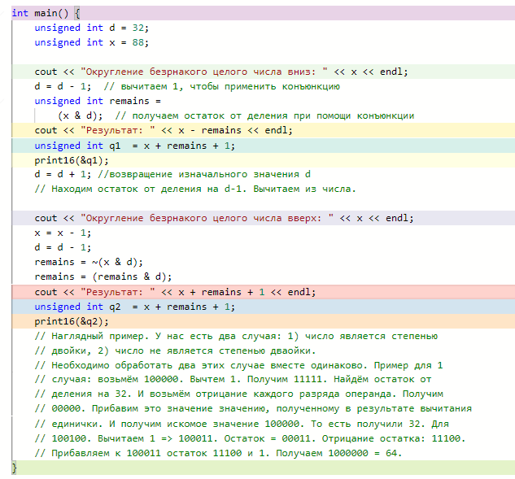

**#include <bitset>**

**#include <iomanip>**

**#include <iostream>**

**#include <typeinfo>**

**using namespace std;**

**void print16(void *p) {**

**unsigned short *i = reinterpret_cast<unsigned short *>(p);**

**cout << setfill('0');**

**cout << setw(4) << hex << *i << '/';**

**bitset<16> bitform(*i);**

**cout << setw(16) << bitform << '/';**

**cout << setfill(' ') << setw(5) << dec << *i << '/';**

**short *c = reinterpret_cast<short *>(p);**

**cout << setfill(' ') << showpos << setw(6) << *c << '/';**

**float *b = reinterpret_cast<float *>(p);**

**cout << setfill(' ') << setw(55) << dec << setprecision(50) << fixed << *b**

**<< '/';**

**cout << setfill(' ') << setw(10) << dec << setprecision(3) << scientific**

**<< *b << endl**

**<< endl;**

**};**

**void print32(void *p) {**

**unsigned int *i = reinterpret_cast<unsigned int *>(p);**

**cout << setfill('0');**

**cout << setw(8) << hex << *i << '/';**

**bitset<32> bitform(*i);**

**cout << setw(32) << bitform << '/';**

**cout << setfill(' ') << setw(10) << dec << *i << '/';**

**int *c = reinterpret_cast<int *>(p);**

**cout << setfill(' ') << showpos << setw(11) << *c << '/';**

**float *b = reinterpret_cast<float *>(p);**

**cout << setfill(' ') << setw(55) << dec << setprecision(50) << fixed << *b**

**<< '/';**

**cout << setfill(' ') << setw(10) << dec << setprecision(3) << scientific**

**<< *b << endl**

**<< endl;**

**};**

**int main() {**

**unsigned int d = 32;**

**unsigned int x = 88;**

**cout << "Округление безpнакого целого числа вниз: " << x << endl;**

**d = d - 1; // вычитаем 1, чтобы применить конъюнкцию**

**unsigned int remains =**

**(x & d); // получаем остаток от деления при помощи конъюнкции**

**cout << "Результат: " << x - remains << endl;**

**unsigned int q1 = x + remains + 1;**

**print16(&q1);**

**d = d + 1; //возвращение изначального значения d**

**// Находим остаток от деления на d-1. Вычитаем из числа.**

**cout << "Округление безpнакого целого числа вверх: " << x << endl;**

**x = x - 1;**

**d = d - 1;**

**remains = ~(x & d);**

**remains = (remains & d);**

**cout << "Результат: " << x + remains + 1 << endl;**

**unsigned int q2 = x + remains + 1;**

**print16(&q2);**

**// Наглядный пример. У нас есть два случая: 1) число является степенью**

**// двойки, 2) число не является степенью дваойки.**

**// Необходимо обработать два этих случае вместе одинаково. Пример для 1**

**// случая: возьмём 100000. Вычтем 1. Получим 11111. Найдём остаток от**

**// деления на 32. И возьмём отрицание каждого разряда операнда. Получим**

**// 00000. Прибавим это значение значению, полученному в результате вычитания**

**// единички. И получим искомое значение 100000. То есть получили 32. Для**

**// 100100. Вычитаем 1 => 100011. Остаток = 00011. Отрицание остатка: 11100.**

**// Прибавляем к 100011 остаток 11100 и 1. Получаем 1000000 = 64.**

**}**

кругление безpнакого целого числа вниз: 88

Результат: 64

0071/0000000001110001/ 113/ +113/ +0.00000000000000000000000000000000000000000015834673/+1.583e-43

Округление безpнакого целого числа вверх: 88

Результат: 96

0060/0000000001100000/ 96/ +96/ +0.00000000000000000000000000000000000000000013452465/+1.345e-43

**Задание 6.**

Разработайте программу на языке C/C++, которая выполняет для 32-битной переменной целочисленный инкремент (то есть целочисленная интерпретация соответствующего 32-битного участка памяти должна увеличиться на 1) и целочисленный декремент (аналогично, целочисленная интерпретация должна уменьшиться на 1)

**Варинат 2**



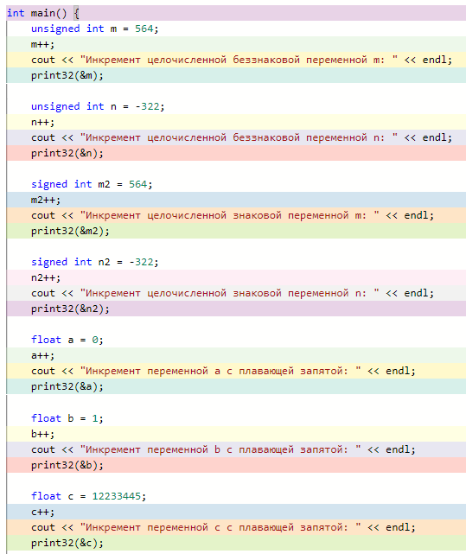

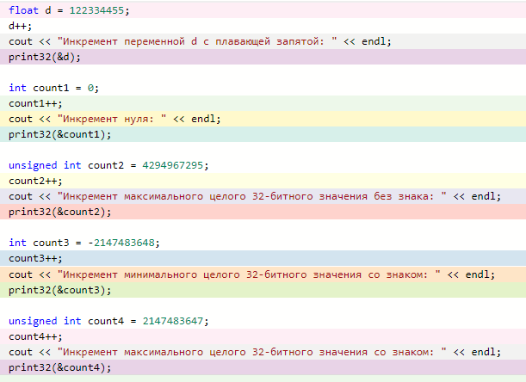

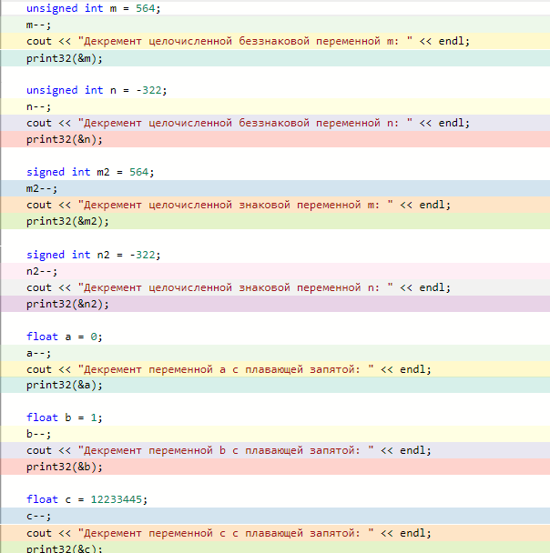

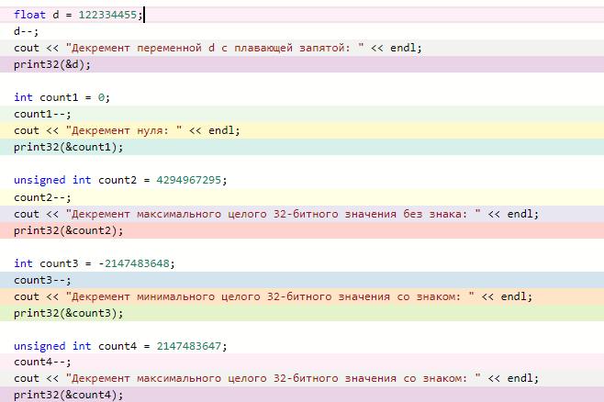

**#include <bitset>**

**#include <iomanip>**

**#include <iostream>**

**#include <typeinfo>**

**using namespace std;**

**void print16(void *p) {**

**unsigned short *i = reinterpret_cast<unsigned short *>(p);**

**cout << setfill('0');**

**cout << setw(4) << hex << *i << '/';**

**bitset<16> bitform(*i);**

**cout << setw(16) << bitform << '/';**

**cout << setfill(' ') << setw(5) << dec << *i << '/';**

**short *c = reinterpret_cast<short *>(p);**

**cout << setfill(' ') << showpos << setw(6) << *c << '/';**

**float *b = reinterpret_cast<float *>(p);**

**cout << setfill(' ') << setw(55) << dec << setprecision(50) << fixed << *b**

**<< '/';**

**cout << setfill(' ') << setw(10) << dec << setprecision(3) << scientific**

**<< *b << endl**

**<< endl;**

**};**

**void print32(void *p) {**

**unsigned int *i = reinterpret_cast<unsigned int *>(p);**

**cout << setfill('0');**

**cout << setw(8) << hex << *i << '/';**

**bitset<32> bitform(*i);**

**cout << setw(32) << bitform << '/';**

**cout << setfill(' ') << setw(10) << dec << *i << '/';**

**int *c = reinterpret_cast<int *>(p);**

**cout << setfill(' ') << showpos << setw(11) << *c << '/';**

**float *b = reinterpret_cast<float *>(p);**

**cout << setfill(' ') << setw(55) << dec << setprecision(50) << fixed << *b**

**<< '/';**

**cout << setfill(' ') << setw(10) << dec << setprecision(3) << scientific**

**<< *b << endl**

**<< endl;**

**};**

**int main() {**

**unsigned int m = 564;**

**m++;**

**cout << "Инкремент целочисленной беззнаковой переменной m: " << endl;**

**print32(&m);**

**unsigned int n = -322;**

**n++;**

**cout << "Инкремент целочисленной беззнаковой переменной n: " << endl;**

**print32(&n);**

**signed int m2 = 564;**

**m2++;**

**cout << "Инкремент целочисленной знаковой переменной m: " << endl;**

**print32(&m2);**

**signed int n2 = -322;**

**n2++;**

**cout << "Инкремент целочисленной знаковой переменной n: " << endl;**

**print32(&n2);**

**float a = 0;**

**a++;**

**cout << "Инкремент переменной a с плавающей запятой: " << endl;**

**print32(&a);**

**float b = 1;**

**b++;**

**cout << "Инкремент переменной b с плавающей запятой: " << endl;**

**print32(&b);**

**float c = 12233445;**

**c++;**

**cout << "Инкремент переменной c с плавающей запятой: " << endl;**

**print32(&c);**

**float d = 122334455;**

**d++;**

**cout << "Инкремент переменной d с плавающей запятой: " << endl;**

**print32(&d);**

**int count1 = 0;**

**count1++;**

**cout << "Инкремент нуля: " << endl;**

**print32(&count1);**

**unsigned int count2 = 4294967295;**

**count2++;**

**cout << "Инкремент максимального целого 32-битного значения без знака: " << endl;**

**print32(&count2);**

**int count3 = -2147483648;**

**count3++;**

**cout << "Инкремент минимального целого 32-битного значения со знаком: " << endl;**

**print32(&count3);**

**unsigned int count4 = 2147483647;**

**count4++;**

**cout << "Инкремент максимального целого 32-битного значения со знаком: " << endl;**

**print32(&count4);**

**}**

**#include <bitset>**

**#include <iomanip>**

**#include <iostream>**

**#include <typeinfo>**

**using namespace std;**

**void print16(void *p) {**

**unsigned short *i = reinterpret_cast<unsigned short *>(p);**

**cout << setfill('0');**

**cout << setw(4) << hex << *i << '/';**

**bitset<16> bitform(*i);**

**cout << setw(16) << bitform << '/';**

**cout << setfill(' ') << setw(5) << dec << *i << '/';**

**short *c = reinterpret_cast<short *>(p);**

**cout << setfill(' ') << showpos << setw(6) << *c << '/';**

**float *b = reinterpret_cast<float *>(p);**

**cout << setfill(' ') << setw(55) << dec << setprecision(50) << fixed << *b**

**<< '/';**

**cout << setfill(' ') << setw(10) << dec << setprecision(3) << scientific**

**<< *b << endl**

**<< endl;**

**};**

**void print32(void *p) {**

**unsigned int *i = reinterpret_cast<unsigned int *>(p);**

**cout << setfill('0');**

**cout << setw(8) << hex << *i << '/';**

**bitset<32> bitform(*i);**

**cout << setw(32) << bitform << '/';**

**cout << setfill(' ') << setw(10) << dec << *i << '/';**

**int *c = reinterpret_cast<int *>(p);**

**cout << setfill(' ') << showpos << setw(11) << *c << '/';**

**float *b = reinterpret_cast<float *>(p);**

**cout << setfill(' ') << setw(55) << dec << setprecision(50) << fixed << *b**

**<< '/';**

**cout << setfill(' ') << setw(10) << dec << setprecision(3) << scientific**

**<< *b << endl**

**<< endl;**

**};**

**int main() {**

**unsigned int m = 564;**

**m--;**

**cout << "Декремент целочисленной беззнаковой переменной m: " << endl;**

**print32(&m);**

**unsigned int n = -322;**

**n--;**

**cout << "Декремент целочисленной беззнаковой переменной n: " << endl;**

**print32(&n);**

**signed int m2 = 564;**

**m2--;**

**cout << "Декремент целочисленной знаковой переменной m: " << endl;**

**print32(&m2);**

**signed int n2 = -322;**

**n2--;**

**cout << "Декремент целочисленной знаковой переменной n: " << endl;**

**print32(&n2);**

**float a = 0;**

**a--;**

**cout << "Декремент переменной a с плавающей запятой: " << endl;**

**print32(&a);**

**float b = 1;**

**b--;**

**cout << "Декремент переменной b с плавающей запятой: " << endl;**

**print32(&b);**

**float c = 12233445;**

**c--;**

**cout << "Декремент переменной c с плавающей запятой: " << endl;**

**print32(&c);**

**float d = 122334455;**

**d--;**

**cout << "Декремент переменной d с плавающей запятой: " << endl;**

**print32(&d);**

**int count1 = 0;**

**count1--;**

**cout << "Декремент нуля: " << endl;**

**print32(&count1);**

**unsigned int count2 = 4294967295;**

**count2--;**

**cout << "Декремент максимального целого 32-битного значения без знака: " << endl;**

**print32(&count2);**

**int count3 = -2147483648;**

**count3--;**

**cout << "Декремент минимального целого 32-битного значения со знаком: " << endl;**

**print32(&count3);**

**unsigned int count4 = 2147483647;**

**count4--;**

**cout << "Декремент максимального целого 32-битного значения со знаком: " << endl;**

**print32(&count4);**

**}**

Инкремент целочисленной беззнаковой переменной m:

00000235/00000000000000000000001000110101/ 565/ +565/ +0.00000000000000000000000000000000000000000079173363/+7.917e-43

Инкремент целочисленной беззнаковой переменной n:

fffffebf/11111111111111111111111010111111/4294966975/ -321/ -nan/ -nan

Инкремент целочисленной знаковой переменной m:

00000235/00000000000000000000001000110101/ 565/ +565/ +0.00000000000000000000000000000000000000000079173363/+7.917e-43

Инкремент целочисленной знаковой переменной n:

fffffebf/11111111111111111111111010111111/4294966975/ -321/ -nan/ -nan

Инкремент переменной a с плавающей запятой:

3f800000/00111111100000000000000000000000/1065353216/+1065353216/ +1.00000000000000000000000000000000000000000000000000/+1.000e+00

Инкремент переменной b с плавающей запятой:

40000000/01000000000000000000000000000000/1073741824/+1073741824/ +2.00000000000000000000000000000000000000000000000000/+2.000e+00

Инкремент переменной c с плавающей запятой:

4b3aaae6/01001011001110101010101011100110/1262136038/+1262136038/+12233446.00000000000000000000000000000000000000000000000000/+1.223e+07

Инкремент переменной d с плавающей запятой:

4ce9559f/01001100111010010101010110011111/1290360223/+1290360223/+122334456.00000000000000000000000000000000000000000000000000/+1.223e+08

Инкремент нуля:

00000001/00000000000000000000000000000001/ 1/ +1/ +0.00000000000000000000000000000000000000000000140130/+1.401e-45

Инкремент максимального целого 32-битного значения без знака:

00000000/00000000000000000000000000000000/ 0/ +0/ +0.00000000000000000000000000000000000000000000000000/+0.000e+00

Инкремент минимального целого 32-битного значения со знаком:

80000001/10000000000000000000000000000001/2147483649/-2147483647/ -0.00000000000000000000000000000000000000000000140130/-1.401e-45

Инкремент максимального целого 32-битного значения со знаком:

80000000/10000000000000000000000000000000/2147483648/-2147483648/ -0.00000000000000000000000000000000000000000000000000/-0.000e+00

Декремент целочисленной беззнаковой переменной m:

00000233/00000000000000000000001000110011/ 563/ +563/ +0.00000000000000000000000000000000000000000078893104/+7.889e-43

Декремент целочисленной беззнаковой переменной n:

fffffebd/11111111111111111111111010111101/4294966973/ -323/ -nan/ -nan

Декремент целочисленной знаковой переменной m:

00000233/00000000000000000000001000110011/ 563/ +563/ +0.00000000000000000000000000000000000000000078893104/+7.889e-43

Декремент целочисленной знаковой переменной n:

fffffebd/11111111111111111111111010111101/4294966973/ -323/ -nan/ -nan

Декремент переменной a с плавающей запятой:

bf800000/10111111100000000000000000000000/3212836864/-1082130432/ -1.00000000000000000000000000000000000000000000000000/-1.000e+00

Декремент переменной b с плавающей запятой:

00000000/00000000000000000000000000000000/ 0/ +0/ +0.00000000000000000000000000000000000000000000000000/+0.000e+00

Декремент переменной c с плавающей запятой:

4b3aaae4/01001011001110101010101011100100/1262136036/+1262136036/+12233444.00000000000000000000000000000000000000000000000000/+1.223e+07

Декремент переменной d с плавающей запятой:

4ce9559f/01001100111010010101010110011111/1290360223/+1290360223/+122334456.00000000000000000000000000000000000000000000000000/+1.223e+08

Декремент нуля:

ffffffff/11111111111111111111111111111111/4294967295/ -1/ -nan/ -nan

Декремент максимального целого 32-битного значения без знака:

fffffffe/11111111111111111111111111111110/4294967294/ -2/ -nan/ -nan

Декремент минимального целого 32-битного значения со знаком:

7fffffff/01111111111111111111111111111111/2147483647/+2147483647/ +nan/ +nan

Декремент максимального целого 32-битного значения со знаком:

7ffffffe/01111111111111111111111111111110/2147483646/+2147483646/

**Вопросы**

1. Что такое расширение чисел со знаком и без знака? Для чего нужны операции расширения?

Расширение числа - операция увеличения разрядности.

– беззнаковое расширение — расширяемая часть заполняется нулями (такая операция сохраняет значение беззнаковой интерпретации 𝑥);

– знаковое расширение — расширяемая часть заполняется значением знакового бита (сохраняет значение знаковой интерпретации 𝑥).

Для неотрицательных (в знаковой интерпретации) чисел знаковое и беззнаковое расширение выполняется одинаково.

Операции расширения позволяют работать с числами разных типов.

2. Как выполняются логические операции, побитовые операции и сдвиги над строкой битов?

Логические:

Отрицание: к каждому разряду единственного операнда применяется логическое отрицание

Конъюнкция: каждой паре разрядов операндов применяется логическое “и”

Дизъюнкция: каждой паре разрядов операндов применяется логическое «или»

Сложение по модулю два: каждой паре разрядов операндов применяется исключающее «или»

3. Как представляются в памяти компьютера числа с плавающей запятой?

Представление с фиксированной запятой: 𝑁 битов, отведённых под представление числа, для дробной части используется 𝑛, для целой остаётся 𝑁 − n

Двоичная запятая, отделяющая дробную часть от целой, всегда расположена между разрядами 𝑛 и 𝑛 − 1.

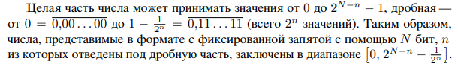

Представление с плавающей запятой: в виде экспоненциальной формы записи, где кроме порядка и мантиссы определён и знак числа.

